Мастер - класс: «Открытка к 8 марта» (лепка)
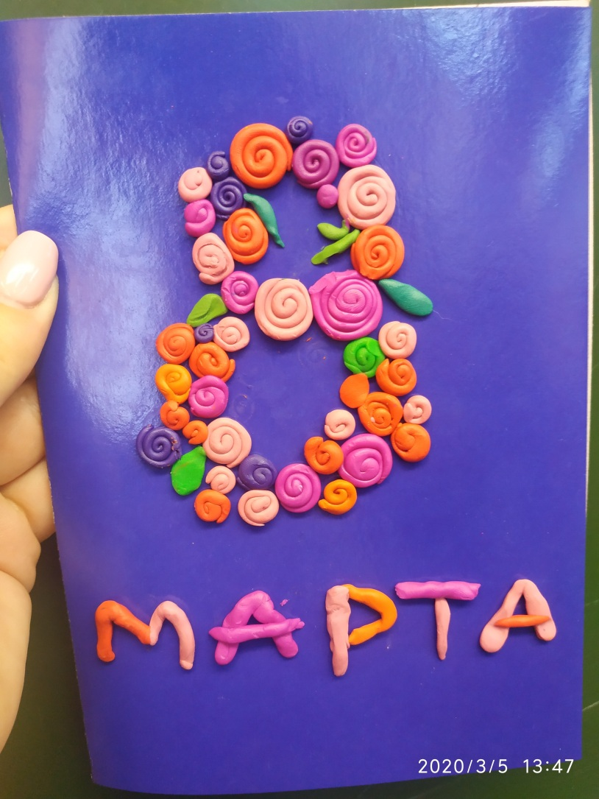

1. Сложите картон пополам

2.На лицевой части нарисуйте
большую цифру 8
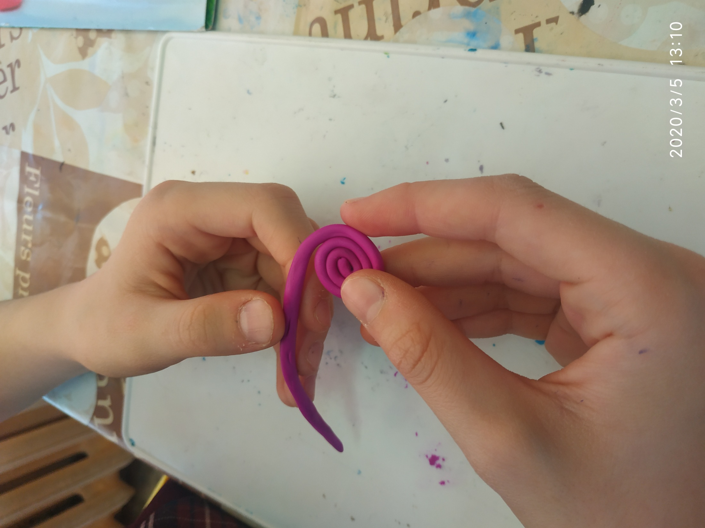

3. Отломите кусочек и пластилина
и скатайте из него жгутик
4.Скручиваем
жгутик в спиральку
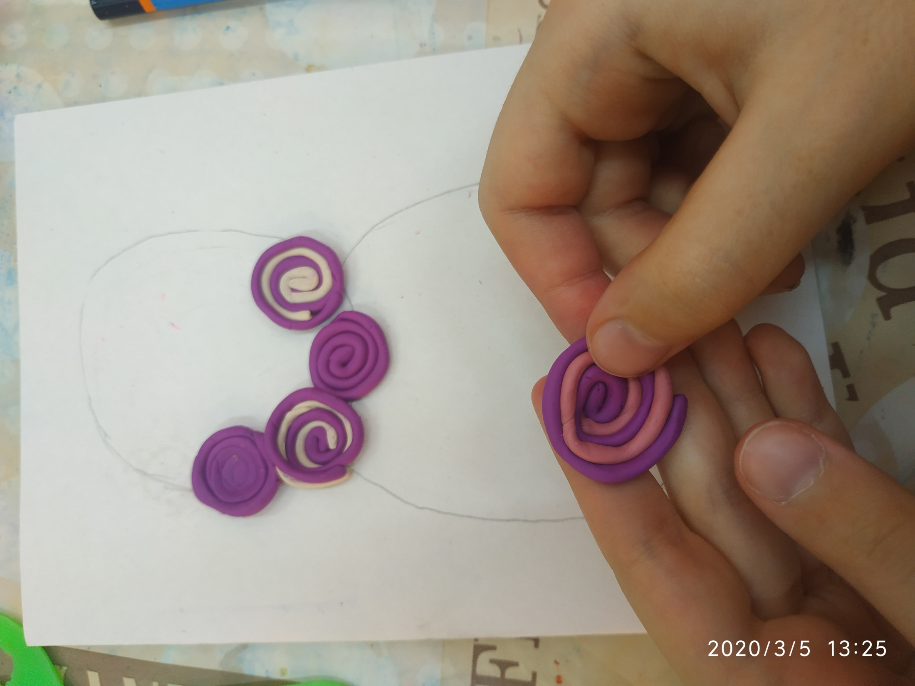

Если вы возьмете 2 жгутика
и скрутите их, то получите
разноцветные цветы

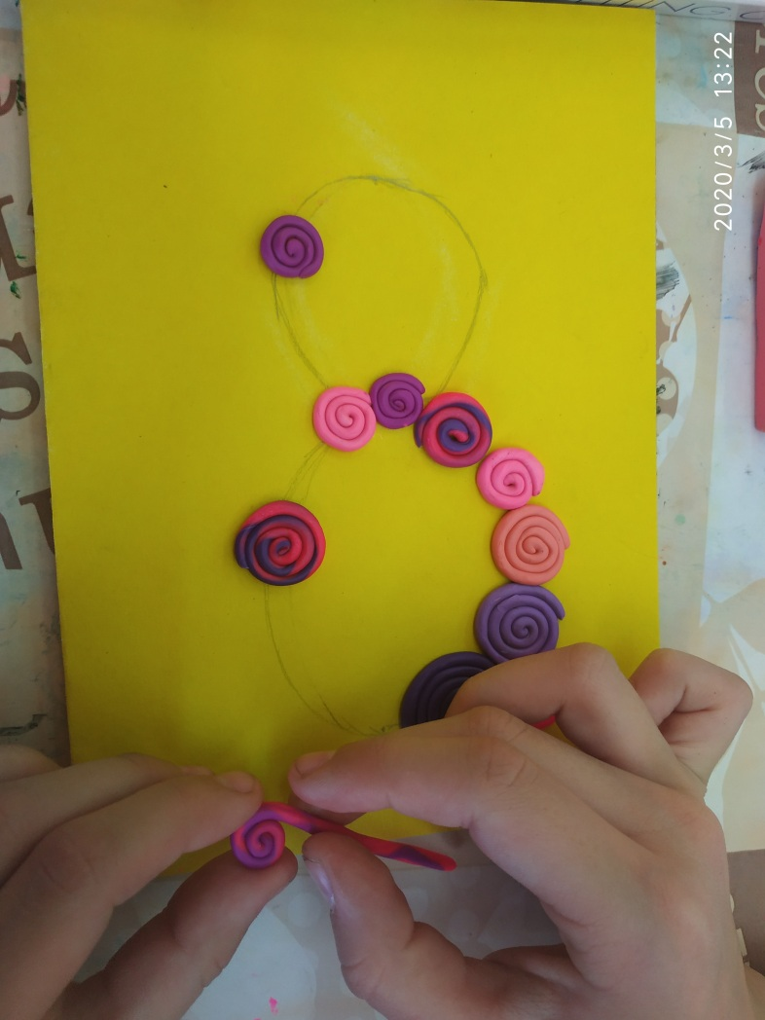
5.Выкладываем наши цветы-спиральки по контуру восьмерки
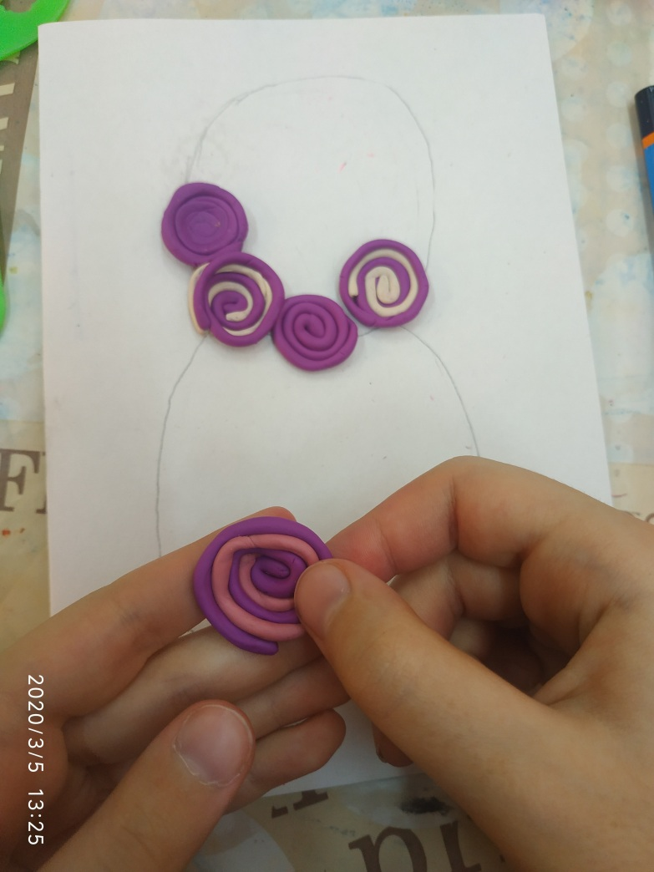

Цветы могут быть разного цвета и формы
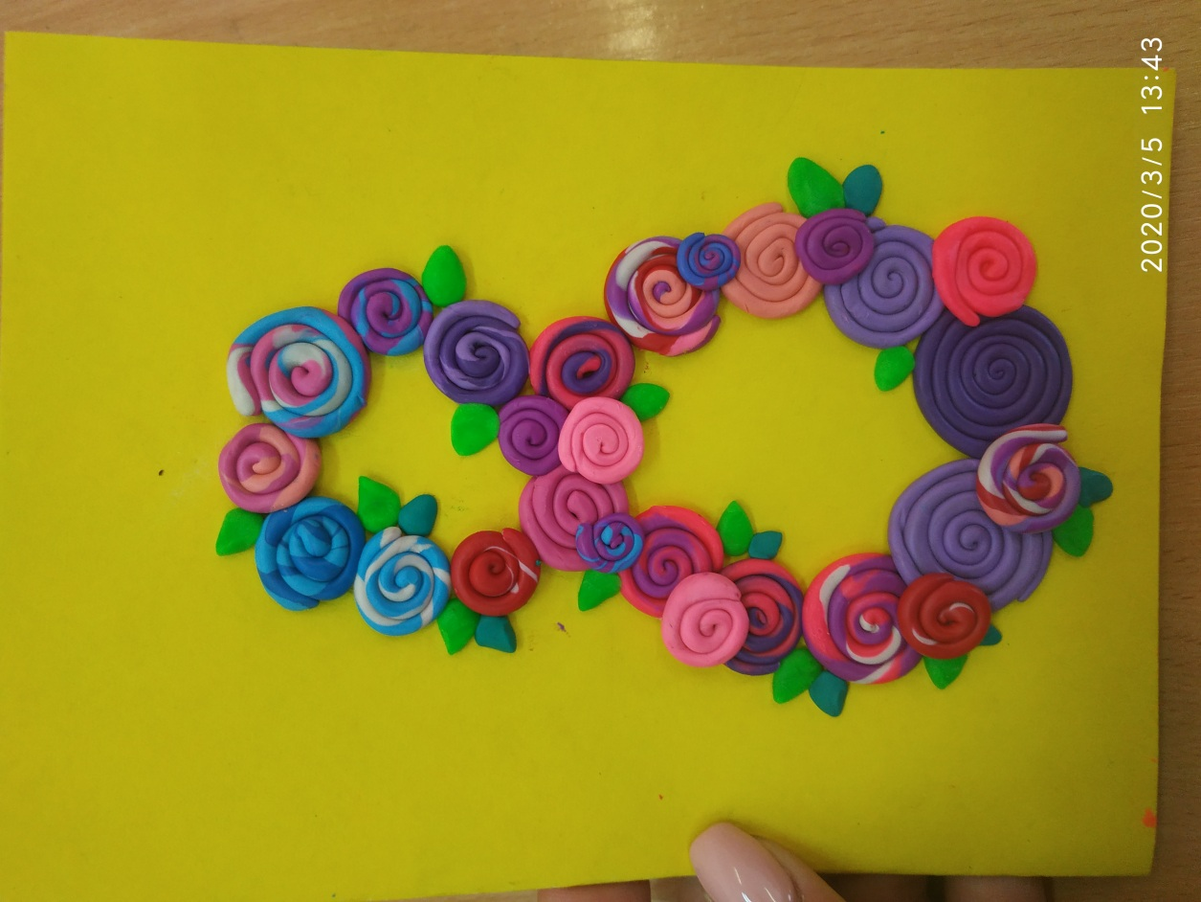
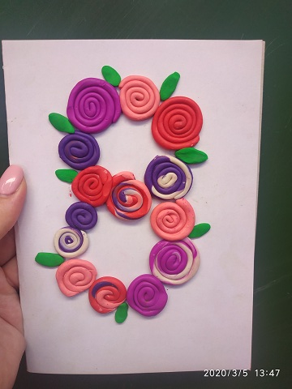

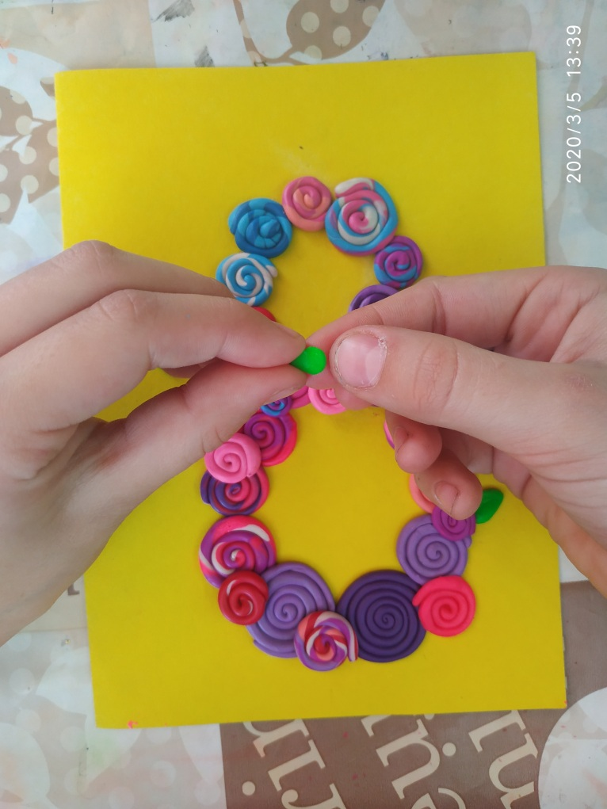
6. Отломим кусочек пластилина,
скатаем из него трубочку,
расплющим ее и придадим
форму капельки

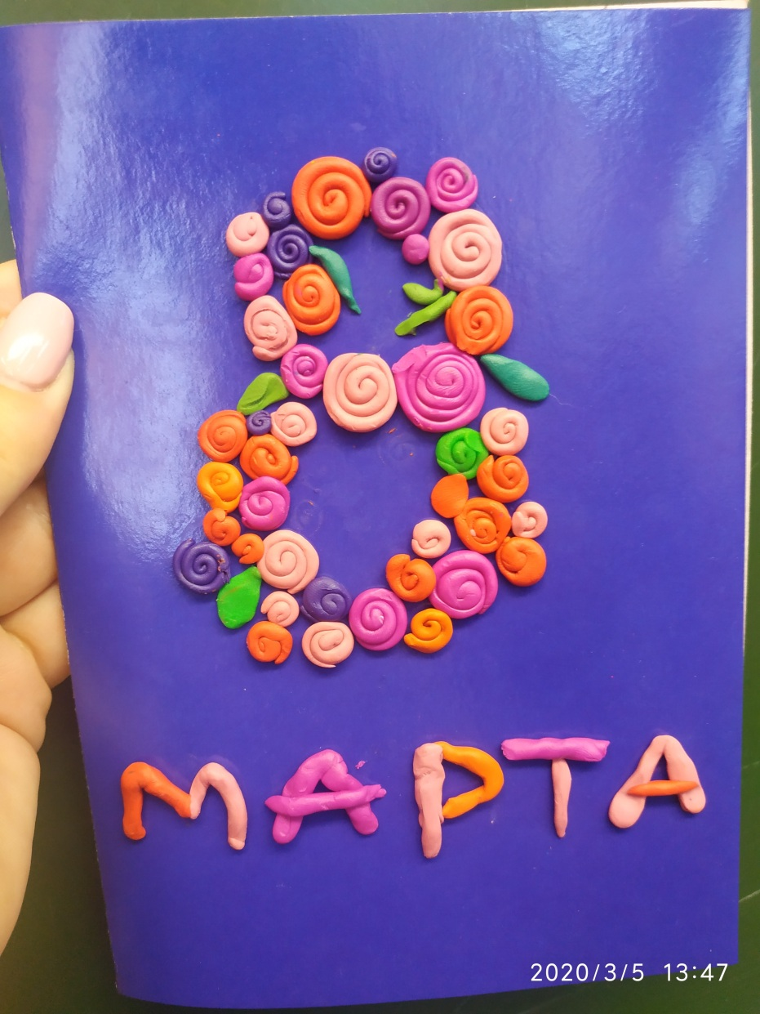
7. Напишем слово «марта»
и наша открытка готова!

